OBJECTIUS DE LA PRÀCTICA
- Identificar i comprendre els permisos de fitxers i directoris en Linux.
- Convertir permisos simbòlics a decimals i viceversa.
- Manipulació avançada de propietaris i permisos amb chown, chgrp i chmod.
- Gestionar els permisos per defecte amb la màscara umask.
- Aplicar permisos especials com SUID, SGID i Sticky Bit.
- Treballar amb fitxers i directoris compartits en grups.

DESENVOLUPAMENT DE LA PRÀCTICA

Identificació de permisos
En un sistema Linux, cada fitxer i directori té associats permisos que determinen quines accions poden realitzar diferents tipus d’usuaris sobre ells. Els permisos es divideixen en tres categories:
- Propietari (user): Normalment, l'usuari que ha creat el fitxer o directori.
- Grup (group): Un conjunt d'usuaris amb permisos específics sobre el fitxer o directori.
- Altres (others): Qualsevol altre usuari del sistema.
Cada fitxer o directori pot tenir permisos de:
- Lectura (r): Permet veure el contingut del fitxer o llistar el directori.
- Escriptura (w): Permet modificar el contingut del fitxer o crear/eliminar fitxers en un directori.
- Execució (x): Permet executar un fitxer com a programa o accedir a un directori.
Per veure els permisos actuals utilitzem la comanda: ls -l

Aquesta comanda mostra els permisos amb un format com aquest:
-rwxr-xr-- 1 user1 grup1 5120 març 21 14:00 exemple.txt
La primera columna indica els permisos del fitxer:
- El primer caràcter indica el tipus (- per fitxers normals, d per directoris).
- Els següents 9 caràcters es divideixen en blocs de 3:
  - rwx: Permisos del propietari.
  - r-x: Permisos del grup.
  - r--: Permisos per a altres usuaris.

Activitat 1:
- Crear un directori practica_permisos i accedir-hi.
- Crear un fitxer anomenat exemple.txt amb contingut aleatori i comprovar els permisos:
- Interpreta els permisos mostrats i apunta'ls en un document apart.
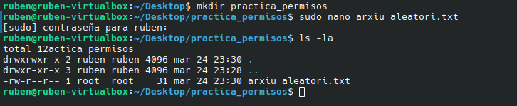

Equivalències de permisos en octal
Els permisos es poden representar de manera numèrica utilitzant valors octals (de 0 a 7) que representen combinacions dels permisos bàsics (lectura, escriptura, execució).
- Lectura (r) = 4
- Escriptura (w) = 2
- Execució (x) = 1
Per tant, les combinacions possibles són:
- 7 (rwx) = 4 + 2 + 1 = Total permís
- 6 (rw-) = 4 + 2 = Lectura i escriptura
- 5 (r-x) = 4 + 1 = Lectura i execució
- 4 (r--) = Només lectura
Exemple d'ús amb chmod:
chmod 750 exemple.txt
Això assigna:
- Propietari: rwx (7)
- Grup: r-x (5)
- Altres: Cap permís (0)
També podem fer servir la notació simbòlica:
chmod u=rwx,g=rx,o= exemple.txt

Activitat 2:
- Canvia els permisos de exemple.txt per a que:
  - El propietari tinga tots els permisos (lectura, escriptura, execució).
  - El grup tinga només lectura i execució.
  - Els altres no tinguen cap permís.
- Prova també de canviar els permisos amb la notació simbòlica:
chmod a=r exemple.txt
- Comprova els permisos i compara amb els anteriors.
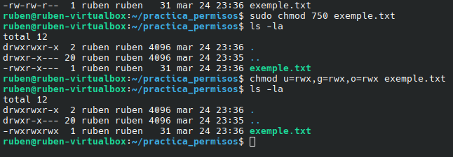

Manipulació de propietaris i permisos
La propietat i el grup d'un fitxer o directori es poden canviar amb les comandes chown i chgrp. Normalment, només el propietari d’un fitxer o l’usuari root pot modificar els permisos i propietats.
- chown: Modifica el propietari d’un fitxer o directori.
- chgrp: Modifica el grup d’un fitxer o directori.
Exemple d’ús:
sudo chown usuari1 exemple.txt
sudo chgrp projecte exemple.txt
Comprovar els permisos amb: ls -l exemple.txt
Activitat 3:
- Crea dos usuaris nous (usuari1 i usuari2) i un grup (projecte).
- Assigna usuari1 i usuari2 al grup projecte.
- Canvia el grup propietari de exemple.txt a projecte.
- Permet que l’usuari1 tinga permisos complets sobre el fitxer i usuari2 només permisos de lectura.
- Comprova i documenta els resultats.

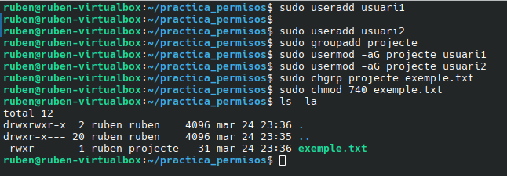

Permisos per defecte (umask)
Umask és una configuració que defineix quins permisos es posen per defecte quan es creen fitxers o directoris nous.

Com funciona realment umask?
El sistema de permisos en Linux utilitza bits per a definir els permisos. Anem a veure-ho en detall:
- Permisos per defecte:
  - Fitxers: 666 (rw-rw-rw-) (lectura i escriptura per a tots) ➔ Binari: 110 110 110
  - Directoris: 777 (rwxrwxrwx) (lectura, escriptura i execució per a tots) ➔ Binari: 111 111 111
- Valor de umask:
Suposem que umask és 027 ➔ Binari: 000 010 111
- Complement a bits de la umask:
  - umask es converteix en l'oposat dels seus bits (0 es transforma en 1 i viceversa).
  - 027 ➔ 000 010 111 ➔ Complement a bits: 111 101 000
- AND lògic:
    - Ara, es fa un AND lògic entre els permisos per defecte i el complement de la umask.
- Exemple pràctic per a un fitxer:
  - Permisos per defecte: 666 ➔ 110 110 110
  - Umask (027) en binari: 000 010 111
  - Complement a bits: 111 101 000
  - AND lògic:

110 110 110 (Permisos per defecte)
111 101 000 (Complement de la umask)
-------------------
110 100 000 (640 en decimal) ➔ -rw-r-----

- Exemple pràctic per a un directori:
  - Permisos per defecte: 777 ➔ 111 111 111
  - Umask (027) en binari: 000 010 111
  - Complement a bits: 111 101 000
  - AND lògic:

111 111 111 (Permisos per defecte)
111 101 000 (Complement de la umask)
-------------------
111 101 000 (750 en decimal) ➔ drwxr-x---

Resum important:
- No és una resta aritmètica.
- És un AND lògic entre els permisos per defecte i el complement del umask.

Per comprovar el umask actual executa: umask
Per canviar-la temporalment: umask 027
Per a canviar la umask permanentment (és a dir, que s'aplique sempre que l'usuari inicie sessió), has de modificar uns fitxers de configuració en Linux. Depenent de si vols aplicar-ho a un usuari concret o a tots els usuaris del sistema, s'ha d'editar un fitxer o un altre.

Canviar la umask per a un usuari concret
Si vols que l'ajust afecte només a un usuari concret, has de modificar el fitxer de configuració del seu shell.
- Edita el fitxer de configuració del shell de l'usuari:
  - Si l'usuari utilitza Bash (molt comú): nano ~/.bashrc
- Afig la línia següent al final del fitxer: umask 027
Açò estableix el umask a 027 per a aquest usuari,
- Guarda el fitxer i ix.
- Aplica els canvis sense tancar la sessió:
source ~/.bashrc # O ~/.zshrc si utilitzes zsh

Canviar la umask per a tots els usuaris
Si vols que aquest canvi afecte a tots els usuaris del sistema, has de modificar fitxers globals.
- Edita un dels següents fitxers (segons la distribució de Linux):
  - /etc/profile (afecta tots els shells)
  - /etc/bash.bashrc (afecta només Bash)
  - /etc/login.defs (per a sistemes que utilitzen PAM i defineix valors per defecte com UMASK 027)
- Afig la línia següent al final del fitxer: umask 027
- Guarda el fitxer i ix.
- Reinicia la sessió o reinicia el sistema per a aplicar els canvis.
També pots utilitzar: source /etc/profile

Comprovar que el canvi s'ha aplicat
Per assegurar-te que la umask s'ha configurat correctament, pots executar: umask
Hauria de mostrar 0027 o el valor que hages configurat.

Activitat 4:
- Comprova la umask actual i modifica-la per veure com afecta la creació de fitxers nous.
- Documenta les diferències entre una umask de 022 i una de 077.
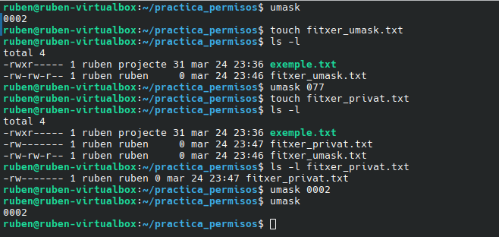
La mascara 077 com veiem no dona permisos a grups ni altres persones.

Permisos especials (Ampliació)
A Linux existeixen permisos especials que proporcionen funcionalitats avançades i control més detallat sobre l'accés als fitxers i directoris.

SUID (Set User ID)
- Quan un fitxer executable té activat el bit SUID, s'executa amb els privilegis del propietari del fitxer en comptes de l'usuari que l'executa.
- Exemple típic: /usr/bin/passwd, que permet a qualsevol usuari canviar la seua contrasenya però s'executa amb permisos de root.
Exemple d'ús:
sudo chmod u+s exemple_suid

ls -l exemple_suid

-rwsr-xr-x 1 usuari1 grup1 5120 març 21 14:00 exemple_suid

SGID (Set Group ID)
- Aplicat a fitxers executables: L'execució es fa amb els permisos del grup propietari, no de l'usuari que l'executa.
- Aplicat a directoris: Els fitxers nous creats dins del directori hereten el grup propietari del directori, no el grup de l’usuari que els crea.

Exemple d'ús:
sudo chmod g+s projecte_dir
ls -ld projecte_dir

drwxr-sr-x 2 usuari1 projecte 4096 març 21 14:10 projecte_dir

Sticky Bit
- Generalment s'utilitza en directoris públics com /tmp per evitar que un usuari puga eliminar fitxers d'un altre.
- Quan un directori té Sticky Bit activat, només el propietari del fitxer o l’administrador poden esborrar o modificar els fitxers dins d’ell.
Exemple d'ús:
sudo chmod +t /tmp/public_dir
ls -ld /tmp/public_dir

drwxrwxrwt 2 root root 4096 març 21 14:12 public_dir

Activitat 5:
- Crea un fitxer exemple_suid i aplica-li el SUID.
- Crea un directori projecte_dir amb SGID i comprova com afecta als fitxers creats dins.
- Crea un directori /tmp/public_dir i aplica-li Sticky Bit. Prova a eliminar fitxers d'altres usuaris.
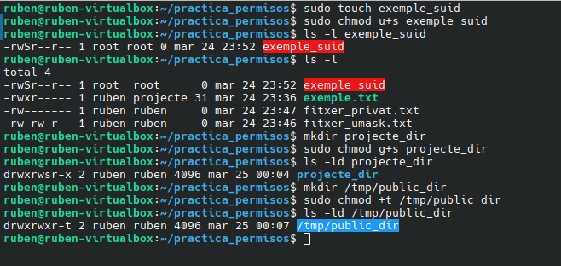

sols estic jo d’usuari però es podria amb el permís StickyBit

Comprovacions finals
En aquesta secció comprovarem si els permisos aplicats s'han configurat correctament i es comporten com esperàvem.

Activitat 6:
- Llista tots els fitxers i directoris creats amb ls -l i ls -ld.
- Documenta els permisos actuals de cada fitxer i explica si funcionen segons l’objectiu que es volia aconseguir.
- Reflexiona sobre la diferència entre permisos simbòlics i permisos octals.
- Considera possibles situacions on l’ús de SUID, SGID i Sticky Bit pot ser útil.
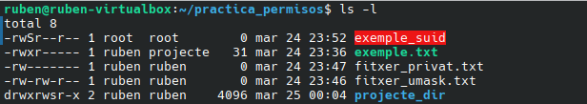
Com diu el propi exercici els permissos octals s’agrupen de tres en tres, i són els bàsics, mentre els simbòlics tenen altres lletres no clàssiquesi els veig més abstractes. Pense que el SUID es pot utilitzar el passwd, el sgid es pot utilitzar el grpck/ groupadd, i el Sticky Bit és poc útil en termes del dia a dia.

